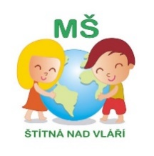

**Mateřská škola Štítná nad Vláří, okres Zlín**

**Štítná nad Vláří 460, 763 33 Štítná nad Vláří – Popov**

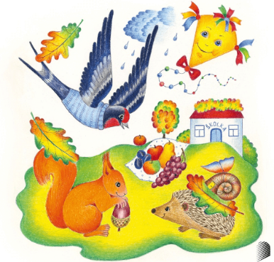MOTÝLCI V ŘÍJNU

7. 10. – 25. 10. 2024

TÉMA: **CO PŘINÁŠÍŠ, PODZIME?**

Charakteristika: V tomto integrovaném bloku budeme děti seznamovat s prostředím lesa, všímat si změn v přírodě, uvědomovat si, že příroda kolem nás se mění v souvislosti s ročním obdobím. Motivací k aktivitám budou obrázkové dokumentace, sluchové hádanky a jednoduché texty říkanek a písní. Společně s dětmi oslavíme Den stromů a za příznivého počasí budeme pouštět draky. Zároveň chceme pomocí společných zážitků v přírodě posilovat vzájemné vztahy a radost, že jsme spolu.

Co nás čeká, co připravujeme?

* Vycházka do přírody – sběr přírodnin, pouštění draků
* Konec měsíce října/začátek listopadu – akce MŠ

„Začarovaná zahrada“ – včas Vás budeme informovat o termínu akce

* Budeme rádi, když přinesete přírodniny z lesa, listy, které jste spolu s dětmi nasbírali při vycházce, děkujeme za spolupráci.

